BAZY DANYCH W VISUAL STUDIO CODE

Aby połączyć się z bazą danych w VS wybieramy zakładkę “Narzędzia”:

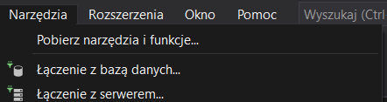

Następnie “Łączenie z Bazą Danych” i po naciśnięciu wyskakuje nam następujący obraz:

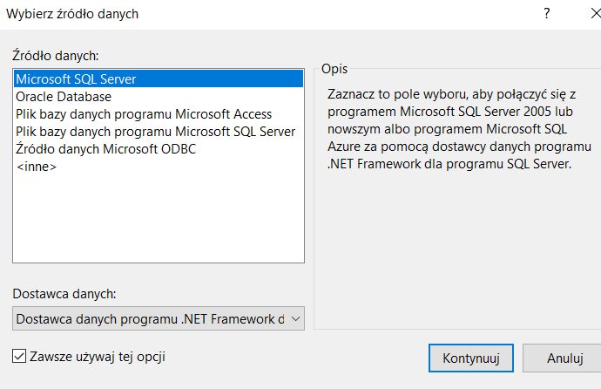

Wybieramy swoją bazę i naciskamy “Kontynuuj”.

Po wybraniu interesującej nas zakładki przechodzimy do wypełnienia danych, zatwierdzamy i GOTOWE :).

Mogą pojawić się komplikację jak w moim przypadku, że dany Pakiet nie będzie zainstalowany :

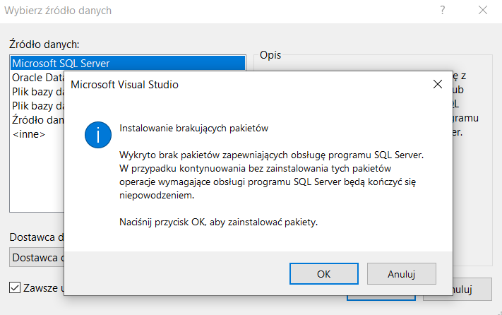

Wtedy wystarczy potwierdzić przyciskiem “OK”, zainstalować pakiet i powinno być wszystko w porządku.